# **Установка ПО от ЭДиН и настройка параметров в Гедымине**

1. Скачиваем Docudrive по ссылке <http://edn.by/download/docudrive/latest/docudrive_win.exe>
2. Устанавливаем Docudrive. Инструкция по установке от провайдера доступна по ссылке: <https://base.edn.by/index.php?View=entry&EntryID=190#%D0%A3%D1%81%D1%82%D0%B0%D0%BD%D0%BE%D0%B2%D0%BA%D0%B0>

Docudrive устанавливается на ПК каждого пользователя, у которого есть ключ ЭЦП и который будет работать с ЭТТН из «Гедымин». В случае работы нескольких пользователей «Гедымин» с ЭТТН – необходимо создать общую папку с правами на чтение-запись в этой и всех вложенных папках (создание папки далее в пункте 7 инструкции).

1. В «Гедымин» открываем параметры ЭТТН:

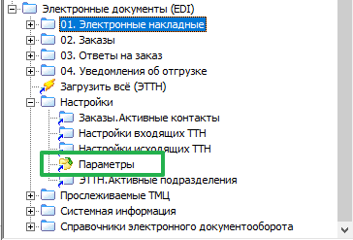

1. Переходим на вкладку «Провайдер» и указываем **ООО "Электронные документы и накладные" (002)**:

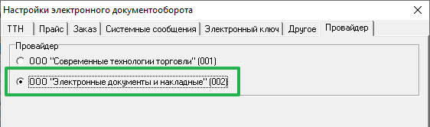

1. Сохраняем изменения путем нажатия кнопки «ОК»
2. Снова открываем параметры ЭТТН и наживаем на кнопку «Заполнить пути»

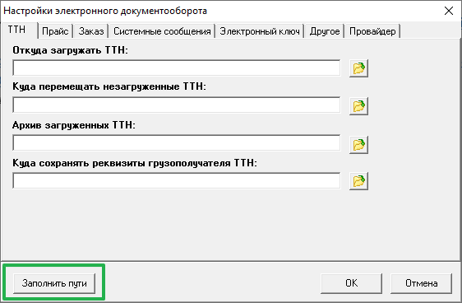

1. Создаем папку для хранения ЭТТН файлов (например D:\ETTN):

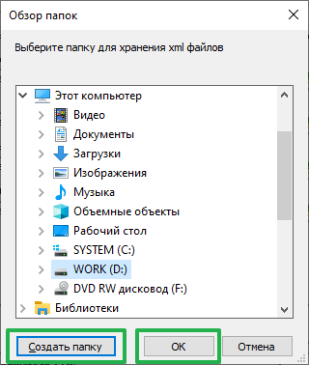

В случае работы нескольких пользователей «Гедымин» с ЭТТН – необходимо создать общую папку с правами на чтение-запись в этой и всех вложенных папках. В данной инструкции будет рассмотрен пример создания папки для хранения файлов ЭТТН на локальном ПК.

1. В созданной папке D:\ETTN (будем использовать этот путь в качестве примера далее) автоматически будут созданы подпапки для входящих и исходящих ЭТТН (например toUS, fromUS и т. д.), а также для отдельных видов ЭТТН (например toUS\BLRAPN, fromUS\BLRWBL и т. д.):

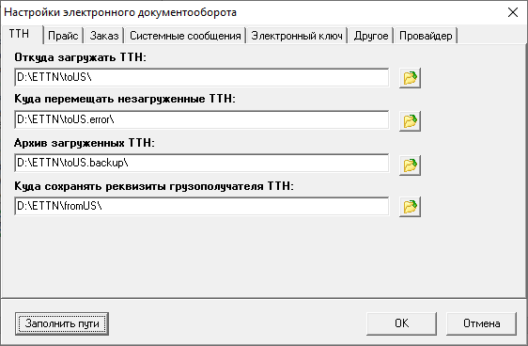

1. Не указываем данные по ключу с ЭЦП на вкладке «Электронный ключ» (эти данные будут указаны в ПО Docudrive)
2. Открываем Docudrive с правами администратора (для установки и запуска необходимых служб, генерации ключа шифрования паролей файлов настроек)
3. Выделяем пункт «Соединения» и создаем новое:

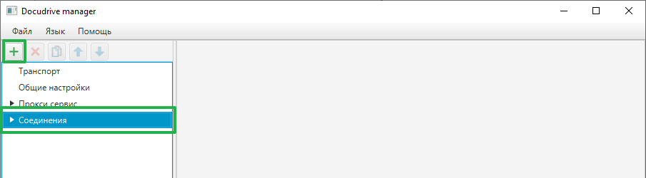

1. Заполняем необходимые поля:

* **Имя соединения**: например, наименование юридического лица, от которого будет работать данное соединение)
* **URL соединения**: <https://soap.edn.by/webservice/soap>
* **Имя пользователя (авторизация)**: Логин на платформе ИС ЭДиН (нужно получить у консультанта провайдера)
* **Пароль (авторизация)**: Пароль на платформе ИС ЭДиН (нужно получить у консультанта провайдера)
* **Имя контейнера (токен ЭЦП)**: Состоит из серийного номера токена и имени контейнера, разделенных «:». Пример: AVB1050061105:ТЕСТ_SMIRNOV
* **Пароль (токен ЭЦП)**: Пароль контейнера (ключа с ЭЦП)

Серийный номер токена и имя контейнера можно узнать, если открыть «Персональный менеджер сертификатов» от «Авест», выделить действующий сертификат и нажать «ОК» (USB ключ с ЭЦП должен быть физически подключен к ПК).

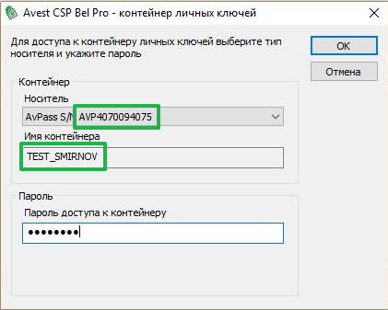

1. Заполненные общие настройки:

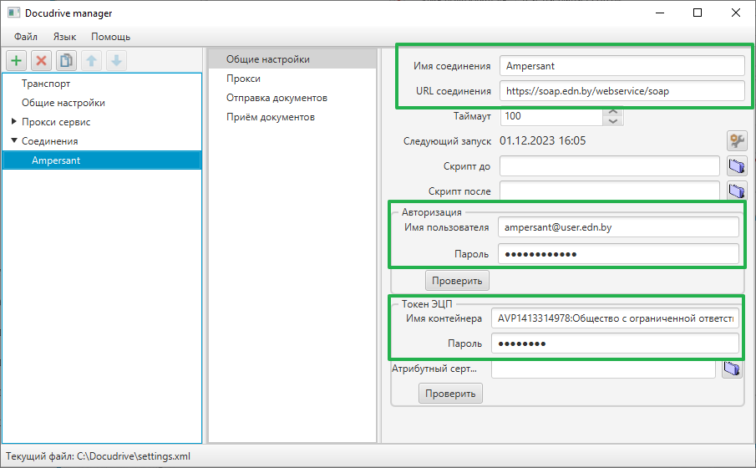

1. После указания данных для авторизации и токена ЭЦП можно проверить их работоспособность нажав на кнопку "Проверить", результаты проверки отобразятся рядом
2. Выделяем пункт «Отправка документов» и устанавливаем галочку «Включено»:

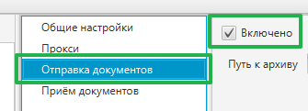

1. Заполняем поле **«Путь к архиву»:** D:\ETTN\fromUS.backup
2. Для автоматической очистки папки с архивными файлами устанавливаем кол-во дней в поле **«Очищать после (сутки)»**
3. Далее добавляем типы документов (указываем тип документа, путь к документам и устанавливаем галочку **«Проверять подпись»**):

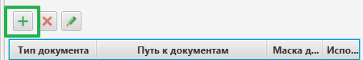

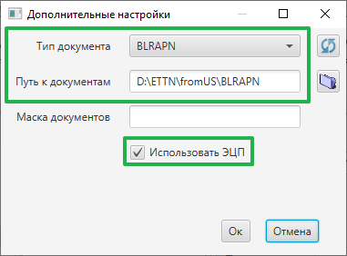

1. Необходимо добавить пути для следующих типов документов:

* D:\ETTN\fromUS\**BLRAPN**
* D:\ETTN\fromUS\**BLRDLN**
* D:\ETTN\fromUS\**BLRDNR**
* D:\ETTN\fromUS\**BLRWBL**
* D:\ETTN\fromUS\**BLRWBR**

1. Заполненные параметры для отправки документов:

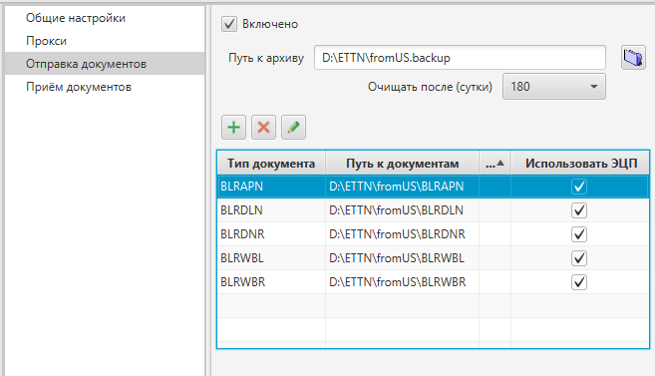

1. Выделяем пункт **«Приём документов»** и устанавливаем галочку «Включено»

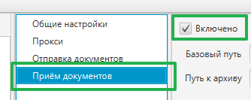

1. Заполняем поле **«Базовый путь»:** D:\ETTN\toUS
2. Заполняем поле **«Путь к архиву»:** D:\ETTN\toUS.backup
3. Для автоматической очистки папки с архивными файлами устанавливаем кол-во дней в поле **«Очищать после (сутки)»**
4. Заполняем поле **«Путь ошибок»**: D:\ETTN\toUS.error
5. Далее добавляем типы документов (указываем тип документа, путь к документам и устанавливаем галочку **«Проверять подпись»**):



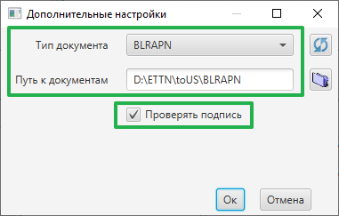

1. Необходимо добавить пути для следующих типов документов:

* D:\ETTN\toUS\**BLRAPN**
* D:\ETTN\toUS\**BLRDLN**
* D:\ETTN\toUS\**BLRDNR**
* D:\ETTN\toUS\**BLRWBL**
* D:\ETTN\toUS\**BLRWBR**

1. Заполненные параметры для приёма документов:

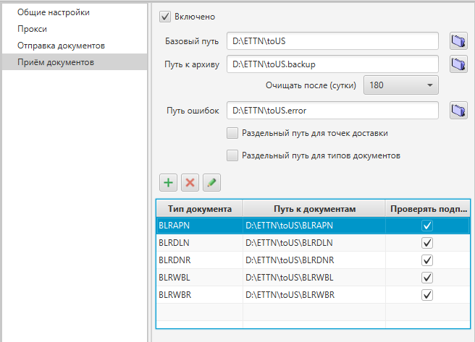

1. Сохраняем изменения:

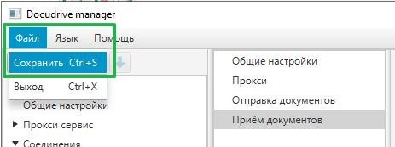

1. Выделяем пункт «Транспорт».

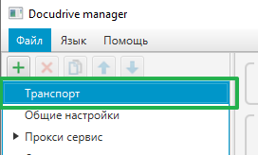

1. Docudrive можно запустить единоразово, тогда после нажатия на кнопку "Запустить" программа соединится с сервером ИС ЭДиН, загрузит все новые входящие документы в папку, указанную в настройках приема документов, и отправит все файлы из папки, указанной в настройках отправки документов. Далее Docudrive нужно запустить как службу Windows (автоматическая отправка и приём ЭТТН в фоновом режиме). Для этого нужно перейти во вкладку **«Транспорт»**, нажать **«Установить сервис»** и затем **«Запустить сервис».** **ВАЖНО!** Ключ ЭЦП должен быть установлен на том компьютере, на котором установлено программное обеспечение Docudrive!

